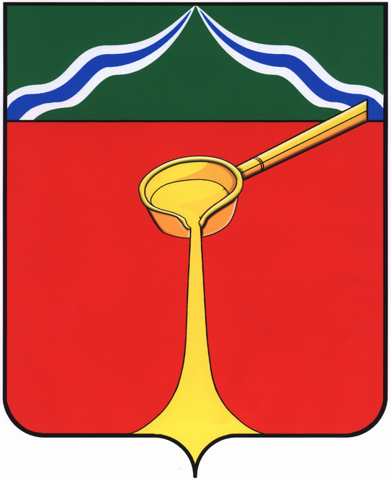

К а л у ж с к а я о б л а с т ь
Л Ю Д И Н О В С К О Е Р А Й О Н Н О Е С О Б Р А Н И Е

муниципального района
«Г о р о д Л ю д и н о в о и Л ю д и н о в с к и й р а й о н»

Р Е Ш Е НИЕ

от 16.04.2016 №441

О награждении Почетной Грамотой
главы муниципального района «Город
Людиново и Людиновский район»

За большой личный вклад в работу Людиновского Районного Собрания, высокий профессионализм и связи с празднованием Дня местного самоуправления,
Людиновское Районное Собрание
РЕШИЛО:
Наградить Почетной Грамотой главы муниципального района «Город Людиново и Людиновский район»:
Солянкину Валентину Ивановну – главу СП «Деревня Игнатовка», депутата Людиновского Районного Собрания
Прохорову Татьяну Александровну – главу ГП «Город Людиново», заместителя председателя Людиновского Районного Собрания;
Аганичева Даниила Михайловича – главу администрации муниципального района «Город Людиново и Людиновский район»;
Сафронову Оксану Валерьевну – заместителя главы администрации муниципального района «Город Людиново и Людиновский район»;
Семенову Марину Анатольевну – заведующего отделом финансов администрации муниципального района «Город Людиново и Людиновский район»;
Вострову Елену Константиновну – главного специалиста отдела юридического сопровождения администрации муниципального района «Город Людиново и Людиновский район»;
Афонину Валентину Алексеевну – председателя контрольно-счетной палаты муниципального района «Город Людиново и Людиновский район»
За активную общественную деятельность среди молодежи Людиновского района и в связи с празднованием Дня местного самоуправления,
Наградить Почетной Грамотой главы муниципального района «Город Людиново и Людиновский район»:
Киричука Евгения Сергеевича – члена молодежного совета при Людиновском Районном Собрании;
Алексееву Евгению Викторовну – члена молодежного совета при Людиновском Районном Собрании.

Глава муниципального района
«Город Людиново и Людиновский район» Л.В. Гончарова

